繽紛北海道、紫彩美瑛、彩虹花田、白金青池
、洞爺煙火、三大螃蟹 五日
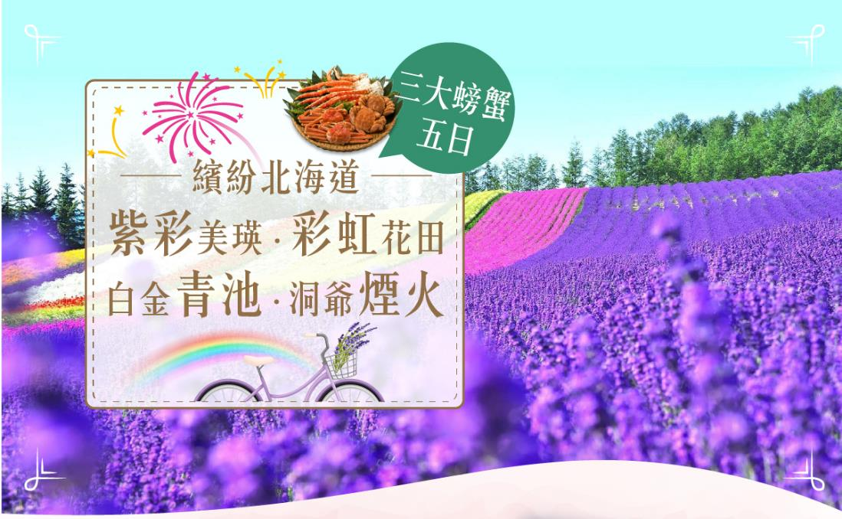
【特別聲明】本行程凡屬於贈送的餐食或景點如果旅客不願使用恕不退費亦不得折換現金，不便之處敬請見諒，謝謝！
＊精心企劃行程內容，全程【專業資深導遊】貼心為您服務，讓您與家人一同享受的歡樂行程。
＊全程住宿A級飯店，均為【二人一室】，不必擔心與其它團員共住的麻煩與尷尬。
＊全程使用【綠牌營業車】，安全有保障；搭乘【長榮航空】，精緻優質的服務，高標準的飛安要求，讓您舒適又安全。

- 台北(桃園國際機場)／新千歲空港→贈送礦泉水一瓶+美味天婦羅→旭川市區飯店
0R116 TPE/CTS 10:10/15:00 (正確時間，以航空公司公佈為準)
今日集合於桃園國際機場，由專人辦理出境手續，搭乘豪華客機飛往北海道最大城市-千歲。
【北海道】擁有得天獨厚的自然環境，吸引觀光客前往探索這塊北方大地，感受不同於本州的獨特魅力。四季分明的北海道，春櫻、夏綠、秋楓、冬雪各的有各風情，不論何時前往都很適宜。前往北海道除了參觀人氣觀光景點、泡溫泉、品嘗美食之外，還可以體驗大自然，呈現出多樣的風情，其獨特的地方是北海道最大的魅力。
住宿：旭川ART／旭川OMO7 或同級
早餐：溫暖的家 | 午餐：機上套餐 | - 晚餐：飯店內和、洋百匯自助料理  ／日式會席料理(￥4000)
- 美瑛町→亞斗夢之丘→四季彩之丘～夏豔花田(特別贈送拖拉車遊園一周+草泥馬樂園)→白金青池→特別贈送哈密瓜吃到飽+薰衣草小枕頭DIY+香濃薰衣草冰淇淋→拜訪薰衣草故鄉~富田農場→登別溫泉區
【美瑛町】美瑛町位於日本北海道，是大雪山國立公園十勝岳連峰的山腳下的一個鄉鎮。此地自然風光秀麗，人煙稀少，保有自然原始的風貌，鄉鎮內大片花田美景是北海道著名的觀光勝地之一。許多旅人慕名花田和自然之景而來，春夏來訪可見一路上大片大片的薰衣草、罌粟花、向日葵壯闊華麗地盛開，自然的鬼斧神工在此交織出一幅絕無僅有的曠世畫作。
【亞斗夢之丘】每到夏季，園內種植的大約3000多株熏衣草、向日葵、罌粟花等各種鮮花競相開放，五顏六色的鮮花使這一帶的丘陵變成一個花的海洋，鮮花盛開的美麗丘陵。
【四季彩の丘】視野遼闊、風景絕佳的四季彩之丘，面積達15公頃 ，每逢5月〜10月就是色彩繽紛鮮豔的花朵開片整座山丘。春年從鬱金香開始，6月罌粟花；7月薰衣草；8月向日葵；9月金盞花；10月掃帚草等，只要是在“綠季”，不管何時都會有許多美麗的花朵在迎接大家的到來。
【白金青池】美瑛川上的混凝土壩截留的河水所形成的人造湖。池水不是自然形成，而是由白金溫泉區所湧出富含氫氧化鋁的泉水與美瑛和水混合成讓人著迷的藍色。鮮藍色池水與周圍的樹木，以及乾枯的落葉松，映照在水面上，呈現出神祕的氛圍，四季皆有不同風貌。
【富田農場】北海道富田農場，罌粟、薄荷、滿天星漫山遍野百花盛開，鋪天蓋地薰衣草更被稱東方普羅旺斯，色彩繽紛、斑斕奪目的花兒，交織成大地的一襲花毯！其中以紫色薰衣草、白色縷絲花、橘色罌粟花等7種顏色組合而成宛如彩虹般的花田「彩虹花田」經常登上媒體的介紹，已成為「富田農場」最具代表的景色。
★富良野花期★
花 名 | 開 花 期 間 | 花 名 | 開 花 期 間
德國蒲菖 | 6月上旬～7月下旬 | 罌粟花 | 5月下旬～7月下旬
羽扇豆 | 6月上旬～7月中旬 | 薰衣草 | 7月上旬～8月上旬
斯卡秀麗 | 7月上旬～8月下旬 | 金盞菊 | 6月上旬～9月下旬
大波斯菊 | 9月上旬～10月下旬 | 向日葵 | 8月中旬～9月中旬
混種花 | 7月上旬～9月下旬 | 鼠尾草 | 8月中旬～10月下旬
藍色維多利亞 | 7月中旬～10月中旬 | 彩霞草 | 7月上旬～中旬
羅丹思 | 7月上旬～中旬 | 黃芥菜 | 6月下旬～7月上旬
水仙花 | 5月上旬～中旬 | 風信子 | 5月上旬～中旬
鬱金香 | 5月中旬～5月下旬 | 三色堇 | 5月上旬～6月中旬
玫瑰 | 6月下旬～7月上旬

住宿：登別雅亭／登別石水亭／登別馬可波羅 或同級
早餐：飯店內享用 | 午餐：富良野田園套餐或自助式料理 | 晚餐：飯店內百匯自助式料理
- 登別地獄谷→尼克斯海洋公園(北歐風格城堡、不容錯過國王企鵝大遊行、銀河水槽)→北國水果園(特別安排當季水果現採現吃)→有珠山纜車→昭和新山→洞爺湖溫泉～夏日花火大會
【登別地獄谷】是火山發後由融岩所形成的一個奇形詭異的谷地,灰白和褐色的岩層，加上許多地熱自地底噴出形成特殊的火山地形景觀，谷地上端為一直徑450公尺，面積611公頃的爆裂火山口，附近有地獄谷展望台，遊客可在台上觀看地獄谷奇景。
【尼克斯海洋公園】美麗的北歐風格城堡之內，是以生命的誕生為主題所打造的海洋樂園，四層樓高的建築猶如一個巨大魚缸裝著悠遊海底世界的縮小版，「水晶城」、「AQUA隧道」讓您有身歷其境，水中漫步之感。在尼克斯廣場，還有走路左右搖擺的「企鵝大遊行」，是絕不可錯過的重頭戲唷！
【北國水果園】享受北海道大自然的恩典，現場品嚐成熟、新鮮的水果，忘記日常生活的喧囂，放鬆身心的地體驗採摘水果的樂趣，盡情享受北國特有的豐富多彩的當季水果和大自然，在水果產季前往北海道時千萬不能錯過！
【有珠山纜車】位於洞爺湖南邊的有珠山為一座活火山，從山下搭乘纜車前往山頂的過程，可以看見新昭和山及洞爺湖，從空中欣賞洞爺湖周遭的壯麗景緻，抵達山頂能360度飽覽遼闊壯麗的北海道景色，有海、有湖、有火山，風景豐富多變。
【昭和新山】矗立在洞爺湖旁邊長達20,000 年的有珠山，於昭和元年噴發所隆起的活火山也就是「昭和新山」，形成的時間很短，可說是日本地質學上的奇蹟，被稱為活的地理教室。目前所留下珍貴的火山噴發文獻紀載，皆為當時在這一帶值勤的郵局局長三松正夫每天定點觀察、手繪並紀錄而來。
【洞爺湖煙火】2024/4/28~10/31 每晚施放
每晚從8:45~開始的二十分鐘之間，煙火在洞爺湖的天空飛舞，一邊移動一邊施放的煙火，無論從洞爺湖溫泉街的哪一個地方,都可以欣賞得到，渡過浪漫又特別的洞爺花火之夜。
住宿：洞爺SUNPALACE／洞爺万世閣 /洞爺觀光 或同級
早餐：飯店內享用 | 午餐：尼克斯壽喜鍋物料理 | 晚餐：飯店內百匯自助式料理
- 免稅店→小樽浪漫童話小鎮~紅磚街道．北一哨子館．小樽音樂盒館~(特別贈送北菓楼大泡芙+品嚐銀之鐘咖啡~咖啡杯帶走紀念)→北海道神宮→札幌市內觀光(徒步大通公園、狸小路) →札幌華麗自助餐~三大螃蟹、酒飲無限享用
【免稅店】店內琳瑯滿目的各式各樣的禮品，讓您有充份地選擇贈送親朋好友的禮物，當然您也可以為您自己選購適合的禮品喔！
【小樽運河小鎮】(特別贈送北菓楼大泡芙+品嚐銀之鐘咖啡~咖啡杯帶走紀念)開鑿於1914年，共花費9年時間於1923年完工，全長1,140公尺。小樽運河沿岸紅磚倉庫鱗次櫛比，印證小樽昔日媲美紐約華爾街的繁榮景象。隨著時代的發展，現今作為歷史觀光景點，舊日兩旁的倉庫及銀行，早已變身為餐廳、商店及博物館，向遊人展現當年浪漫風采。散步於羅曼蒂克之古老街道，你可自由前往北一哨子館素有玻璃工房盛名的「北一硝子館」，是代表小樽著名的旅遊景點之一，在小樽共有18家商店，每家各具獨特風格及特色，利用舊倉庫改建的3號館中，有來自世界各地的玻璃製品及飾品等，展示全世界最精緻的玻璃工藝品與油燈。也可前往音樂盒博物館地標之一的「音樂盒博物館」，裡面有數千種上萬件各式各樣的音樂盒，是日本最大的音樂盒專門店，這裡可以讓您在懷舊的空間裡、享受聆聽到幽美的音樂節奏。
【北海道神宮】北海道最大的守護神，也是當地賞花、祭典及正月參拜時必去場所之一。走進神宮境內也能感受到一股能量，故當地人在做重大決定或是人生大事想要祈福許願時一定會前來。
【大通公園】大通公園，名為公園，實際上是道路。1871年作為將札幌市中心分為南北兩塊的防火線建造而成，道路被稱為後志通，後來改稱大通。平時是人們悠然休閒的場所，同時也是北海道具有代表性的節慶活動的會場。冬季有冰雪節，春季有丁香節，夏季有YOSAKOI拉網小調節、露天啤酒節，秋季有北海道美食大彙聚豐收節，每一個季節都有不同的情趣。
【狸小路】位於札幌市中心的東西向約1公裏的商店街，約200家商店鱗次櫛比。一個全天候的拱廊自西1丁目到西7丁目，下雨下雪或烈日照射，都絲毫不影響人們的購物。
住宿：1/16全新開幕『Sapporo Stream Hotel』/札幌 IBIS /札幌 東急/ 札幌東急REI 或同級
早餐：飯店內享用 | 午餐：日式會席料理／札幌名物~湯咖哩(￥2500) | 晚餐：人氣三大螃蟹、和風燒烤或涮涮鍋+酒飲無限供應（ ¥8000）
- 三井OUTLET 購物廣場→新千歲空港／台北(桃園國際機場)
BR115 CTS/TPE 16:15/19:30 (暫定，以航空公司公佈為準)
【三井OUTLET購物廣場】享受輕鬆逛街購物的樂趣，流行服飾、生活雜貨、餐廳、甜點屋、酒吧、五花八門各種受歡迎的新品等…吸引著來自各地的人們。
隨後帶著您所有豐富的戰利品，細細回想一下在這幾天當中有那些地方、哪些景點讓您心曠神怡、回味無窮？又是哪些地方讓您流連忘返的呢？仔細回味過之後就該帶著滿足的笑容起身前往機場囉，準備回到您溫暖的家與親朋好友們一同分享您此趟的豪華旅程。抵達後由本公司專業導遊協辦離境手續後，搭乘豪華客機返回溫暖的家，結束此次愉快的旅程。
※如因航空公司航班調度，導致起飛或降落時間變動，則本公司保留更動餐食之權力，敬請旅客見諒。
住宿：溫暖的家
早餐：飯店內享用 | 午餐：為了您逛街方便，敬請自理 | 晚餐：機上套餐

【行程備註】
※團費不含：
1.導遊、司機小費 (建議每天新台幣300元/人)
2.行程表上未表明之各項開支，自選建議行程交通及應付費用。
3.純係私人之消費：如行李超重費、飲料酒類、洗衣、電話、電報及私人交通費。
※成團人數：16人以上方可成行並派隨團導遊隨行服務。
※本行程餐廳將視餐廳公休日將略有調動，用餐時間依實際行程安排做調整，造成不便之處，敬請原諒。
※本行程內容於印製前已致力提供正確無誤資料，對於因臨時變動而不及通知之處，請參考行前說明會資料內所附之正確行程。
※為了本次各位貴賓行程愉快順利，旅遊行程住宿及旅遊點儘量忠於原行程，有時會因飯店確認行程前後更動或互換觀光點，若遇特殊情況或其他不可抗拒之因素以及船、交通阻塞、觀光點休假，本公司保有變更班機、行程及同等飯店之權利與義務，不便之處，尚祈見諒！
※如貴賓為單1人報名時，若無法覓得合住的同性旅客，則需另補單人房差額，敬請見諒！最後，敬祝貴賓旅途愉快。

